课题：九年级数学《2.4圆周角（1）》教学设计
常州市河海实验 钱程
【教材简解】
《圆》这一章是在直线型图形的有关性质和判定的基础上，进一步探索特殊的曲线型图形——圆的有关性质，本章在平面几何中乃至整个初中数学教学中都占有极其重要的地位。本节课是苏科版九年级上册第二章第4节的内容，是在学生学习了圆、弦、弧、圆心角等概念和相关知识的基础上出现的，圆周角与圆心角的关系在圆的有关说理、作图、计算中应用比较广泛。这一节课既是前面所学知识的继续，又是后面研究圆与其它平面几何图形的桥梁。教材把《圆周角》这节分为两个课时进行教学，第一课时是探索圆周角与圆心角的关系，第二课时是探索直径所对圆周角的特殊性，本节课是圆周角的第一课时。
【目标预设】
1.掌握圆周角的概念，体会圆周角与圆心角关系的探索过程，发现、验证圆周角与圆周角定理；
2.能用圆周角与圆心角的关系进行简单的说理，培养学生合情的推理意识，逐步掌握说理的基本方法，从而提高数学素养；
3. 通过学生的探索过程，培养学生的动手操作、自主探索和合作交流的能力。让学生口述，培养学生的表达能力，使学生的个性得到充分的展示；
4. 通过操作交流等活动，培养学生互相帮助、团结协作、互相讨论的团队精神，培养学生学习数学的兴趣。
【重点、难点】
重点：探索圆周角与圆心角的关系
难点：了解圆周角的分类，用化归思路合情推理验证“圆周角与圆心角的关系”
【设计理念】以教师为主导，学生为主体，知识为主线，从生活实际中的问题出发引发学生的思考与探究，本节课以小组合作的形式，以学生自主探究性活动为载体，通过学生自主提出问题、分析问题，利用数学知识把生活问题转化为数学问题，最后通过数学问题的解答从而解决生活问题。
【设计思路】本节课首先从生活中的“足球射门角度问题”出发，通过问题的呈现引发学生对于圆周角问题的思考。接下来通过学生对角度问题的自主绘图、测量和猜想，引发了对圆周角定理的研究。再通过对圆周角与圆心的三种不同位置关系的分析，在教师进行一定引导的基础上，学生完成对猜想的证明从而得出圆周角定理，最后真正解决了“足球射门角度问题”。对新知的巩固和熟练环节，分别设计了层次分别的问题让学生进行探究，由浅入深的题目设计让学生对知识的掌握不断深入，也让各层次的学生有了各自的数学发展。最后课堂小结利用几个引导性的问题，引导学生再次感悟本节课所涉及到的数学思想方法和数学活动经验，提升学生的思维品质。
【教学过程】
一、创设情境，提出问题
材料：足球训练场上教练在球门前划了一个圆圈，进行无人防守的射门训练，如图，甲、乙两名运动员分别在C、D两地，他们争论不休，都说自己所在位置对球门AB的张角大。
问题1：如果你是教练，请评一评他们两个人谁的位置对球门AB的张角大吗？
问题2：请你用量角器量一量，判断∠C和∠D的大小。
（学生独立思考和操作后回答）

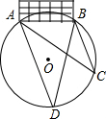

设计意图：联系生活中喜闻乐见的足球射门，创设具有一定挑战性的问题情境，导入新课，激发学生的探索激情和求知欲望，把学生的注意力尽快地集中到本节课的学习中，也为本节课的学习起了良好的开端作用。

二、呈现问题，合作探究
问题1：图中的∠C、∠D有怎么样的共同特征？与我们前面所学的圆心角有什么区别？
问题2：你能仿照圆心角的定义给圆周角下个定义吗?
（学生代表发言，教师PPT展示概念，学生齐读；教师板书圆周角的定义）
圆周角定义: 顶点在圆上，并且两边都和圆相交的角叫圆周角。
特征：① 角的顶点在圆上； ② 角的两边都与圆相交。
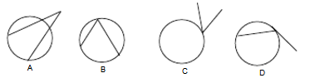
问题3：判别下列各图形中的角是不是圆周角，并说明理由。

设计意图：选择新旧知识的切入点，既复习上节课的内容，又激发学生学习新知识的兴趣，加强各知识点之间的联系。让学生给圆周角下定义，提高学生的概括能力,激发学生主动学习的意识。问题3的巩固练习达到了巩固圆周角定义的作用。

三、活动探究，提出猜想
活动1：画圆周角：
问题1：图中弧AB所对的圆周角有∠C和∠D，你还能画出弧AB所对的其它的圆周角吗？
问题2：弧AB所对的圆周角能画多少个？它所对的圆心角能画几个？
（学生独立思考作图后回答，教师投影展示学生作图）
归纳：同一条弧所对的圆周角有无数个，圆心角只有一个。
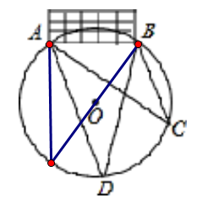

设计意图： 通过学生动手操作体验出同一条弧所对的圆周角有无数个，感悟圆周角顶点的变化所带来的圆周角位置的变化，也进一步让学生认识圆周角，同时为下个活动的展开打下基础。

活动2测量并猜想：
问题1：量一量你所画的圆周角的度数，有何发现？
问题2：量一量你所画的圆心角的度数，对比你所画的圆周角度数，又有何发现？
问题3：你得出了关于圆周角的什么样的猜想呢？交流讨论后，学生代表说出本小组的猜想。
（学生先独立思考再小组交流讨论，组长整理归纳，教师巡视各组了解探究情况，对有困难的小组进行适当的点拨）
猜想归纳：同弧所对的圆周角相等，都等于该弧所对的圆心角度数的一半
设计意图： 学生通过测量的数据，更方便地猜想出同弧所对圆周角度数与圆心角的关系以及同弧所对圆周的关系，更好地让学生提出自己的猜想，提升学生的质疑能力。

四、验证猜想，归纳定理
教师利用几何画板演示同弧所对圆周角的顶点在圆周上运动的情况，同时让学生观察自己及同伴所绘制的圆周角，独立思考后小组交流：
问题1：你能发现圆周角与圆心的位置有几种吗？分别是哪些情况？
归纳：圆周角与圆心的位置关系有三种：（1）圆心在圆周角的外部；（2）圆心在圆周角的一边上；（3）圆心在圆周角的内部

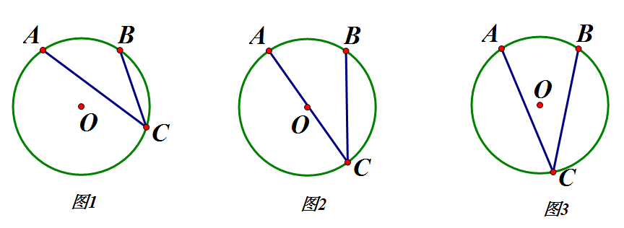

设计意图：几何画板直观形象的演示，使抽象的数学知识以简单明了的形式展现在学生面前，缩短了知识与学生之间的距离。丰富了教学内容，活跃了课堂气氛。通过学生观察能更好地感悟圆周角与圆心的三种位置关系。
问题2：如何证明“同弧所对的圆周角相等，都等于该弧所对的圆心角度数的一半”呢？我们证明的切入点在哪？我们应该如何证明这个命题？
问题3：三种不同的情况的证明过程完全相同吗？
问题4：你认为你可以首先完成哪一种情况下的证明？
（问题1学生独立后回答，问题2-4可以在学生独立思考的基础上发挥小组合作的作用，让学生充分讨论和交流）
归纳分析：对于“同弧所对的圆周角相等，都等于该弧所对的圆心角度数的一半”这一命题，我们只需证明“同弧所对的圆周角等于该弧所对的圆心角度数的一半”即可完整证明此命题。这个命题的证明应先证明“圆心在圆周角的一边上”这一特殊情况，再证明“圆心在圆周角的内部”这一情况，最后证明“圆心在圆周角的外部”的情况，渗透了数学分类讨论思想。
设计意图：“同弧所对的圆周角相等，都等于该弧所对的圆心角度数的一半”这一命题的证明学生是有一定难度的，需要教师引导学生分析，通过问题2—问题4的引导，可以帮助学生更好地理清此命题的证明思路，对命题的证明起到了很好的铺垫作用。
证明：当圆心在圆周角的一边上时
∵OC=OB
∴∠C=∠B
又∵∠AOB=∠C+∠B
∴∠C=

问题5：根据上述情况的证明，当圆心在圆周角的内部时，你会证明吗？
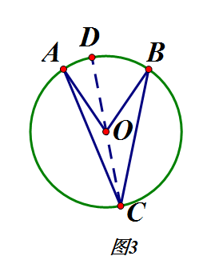
证明：当圆心在圆周角的内部时
作直径CD
∵OC=OB
∴∠OCB=∠B
又∵∠DOB=∠OCB+∠B
∴∠OCB=
同理可得∠OCA=
∴∠ACB=∠OCB+∠OCA=+=

问题6：那么当圆心在圆周角的外部时，如何证明呢？你能否从前两种情况的证明中得到启发？

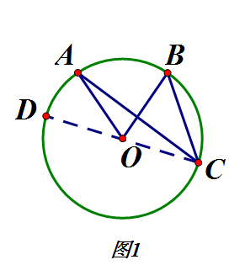
证明：当圆心在圆周角的外部时
作直径CD
∵OC=OB
∴∠OCB=∠B
又∵∠DOB=∠OCB+∠B
∴∠OCB=
同理可得∠OCA=
∴∠ACB=∠OCB-∠OCA=-=
问题7：三种情况下的证明的共同点在哪？不同点在哪？
问题8：是不是所有的圆周角和它所对同一条弧的圆心角之间都有这种关系呢？
（定理的三种情况下的证明的前两种情况可以由学生独立完成，教师进行巡视指导有困难的学生，最后一种情况的证明根据学生的实际情况，教师可以稍对一些引导，可以让学生进行小组讨论，最后学生代表发言，教师进行适当地板演）
圆周角定理：圆周角的度数等于它弧上所对圆心角度数的一半，同弧或等弧所对的圆周角相等。
（因为圆心角的度数与它所对弧的度数相等，所以我们也可以说，圆周角的度数等于它所对弧的度数的一半）
问题9：“足球射门角度”问题解决了吗？问题的答案是什么？
设计意图：所设计的问题由浅人深，循序渐进，“先猜后证”的教学设计，有效地激发了学生的积极性，唤起了他们在课堂上主动探索，构建知识的学习意识。问题7的设计是让学生在回看整个证明的过程后，寻找到此问题解决的所利用的数学方法和原理，更好地掌握和感悟数学思想方法。最后问题9又回到了一开始的“足球射门角度”问题，让学生明确问题解决的同时，也感悟到了数学知识与生活的联系。
五、尝试应用，巩固新知
问题1：判断
- 等弦所对的圆周角相等
- 同弧或等弧所对的圆周角相等
- 相等的圆周角所对的弧相等
思考：在同圆中，若两条弧相等，你可以得到什么结论？
得出结论：两条弧相等得出所对的弦、圆心角和圆周角相等。圆周角的度数等于弧上所对圆心角以的一半。
问题2：如图，圆O的弦AB、DC的延长线相交于点E，∠AOD=150°，弧BC为70°，求∠ABD和∠AED的度数。
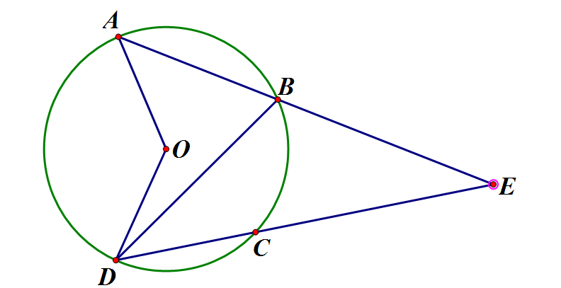

（问题1学生独立思考后回答，学生进行点评，问题2在学生独立思考的基础上，由学生代表进行讲解，教师板演过程）
设计意图：问题1先通过辨析让学生掌握圆周角定理，再通过知识的迁移，意在强化学生对知识的理解，培养学生自主学习的习惯，并且能够自主建构圆周角、圆心角、弧、弦的知识网络。问题2在问题1的基础上，学生能更好地分析和寻找解决问题的办法。

六、拓展延伸，熟练新知
问题1：如图6-1，点A、B、C在圆O上，点D在圆外，CD、BD分别交圆O于点E、F，比较∠BAC与∠BDC的大小如何？并说明理由。
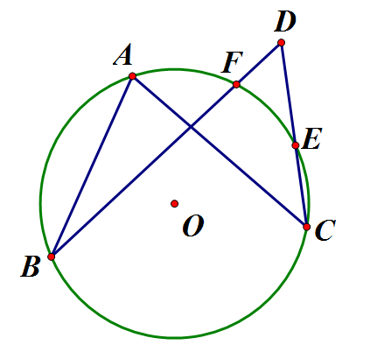
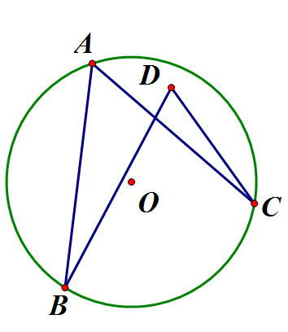

图6-1 图6-2
变式：如图6-2，点A、B、C在圆O上，移动点D在圆内，其他条件不变，∠BAC与∠BDC的大小又如何？并说明理由。
（问题1由教师适当引导后学生自主探究，教师进行巡视让学生代表进行回答，变式由学生独立完成后由学生代表回答）
设计意图：在学生掌握了圆周角定理的基础上，通过问题1的设计让学生能进一步熟练掌握和应用圆周角定理，在问题1的解决过程中学生需要通过添加辅助线，从而构建圆周角定理的基本型来解决问题。变式在问题1原有的基础上增加了一定的难度，但方法和思想与原题是一致的。一个数学问题的难度我想并不在于问题的复杂程度，而是如何利用数学方法和利用怎样的数学方法去解决。

七、课堂小结
问题1：本节课你学习了圆周角的哪些知识？
问题2：我们是如何证明圆周角定理的？定理的证明分了哪几种情况？
问题3：在本节课的探究和学习过程中，你掌握了哪些数学方法？
设计意图：通过提问方式进行小结，梳理本节课主要知识、方法和活动经验，让学生养成主动思考——归纳总结——促进学习的良好学习习惯。既帮助学生理清知识脉络，明确本节课的学习目标，又引导学生再次感悟本节课所涉及到的数学思想方法和数学活动经验，提升学生的思维品质。

八、板书设计
2.4圆周角

圆周角定义: 顶点在圆上，并且两边都和圆相交的角叫圆周角。
特征：① 角的顶点在圆上； ② 角的两边都与圆相交。
圆周角定理：圆周角的度数等于它弧上所对圆心角度数的一半，同弧或等弧所对的圆周角相等。

